«Всегда помогай тем, кто нуждается в твоей помощи»
Воспитатель ВК Тумашева М.П. МБДОУ д/сад №77 г. Иркутск
Цель: Продолжать формировать у детей представления о деньгах и что деньги служат средством обмена предметами/товарами/ между людьми. Дать понятие слова «зарабатывать» и понимание того, что все члены семьи приобретают нужное и желаемое только благодаря труду. Закрепить понятие «потребности» и «возможности» и «золотое правило»: «всегда помогай тем, кто нуждается в твоей помощи».
-Ребята, вы готовы работать? /да/
-Тогда по считалке выбираем ведущего. А теперь – предлагаю игру «Цифры по воздуху». Ведущий, стоя спиной к детям, рукой или ногой «пишет» цифру. Наша задача: правильно отгадать. /дети играют/
-Молодцы. Это была разминка, пройдите к столам и присядьте на свои места.
-1-оезадние: на листе №1 отметьте те фигуры, из которых можно сложить круглую монетку. Сколько круглых монеток у вас получилось? В каких горизонтальных рядах находятся половинки круг?/В 1 и 4/
В каких вертикальных рядах находятся четвертинки кругов?/2, 3. 4/
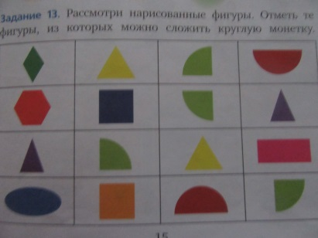
-Подскажите, откуда берутся деньги? Зачем они нужны? Пододвиньте к себе лист №2 и назовите те предметы, что можно купить за деньги, обведите их карандашом./дети выполняют задание/
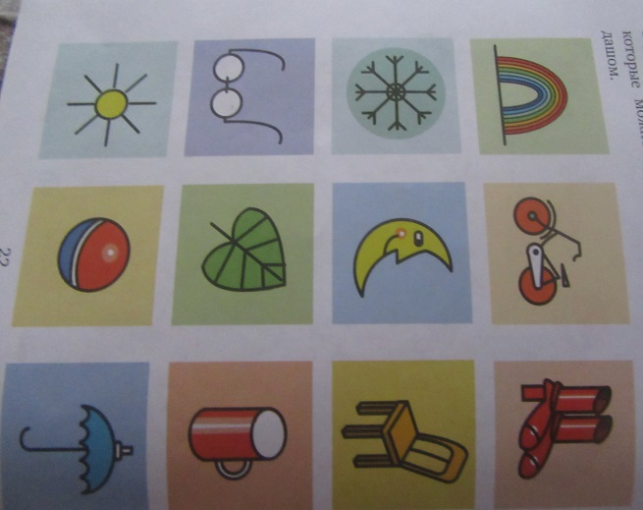
-Как вы думаете, какое различие между словами «потребности» и «возможности»?/свободные ответы детей/
-Встаньте, пожалуйста, в круг, проведем физминутку «Наши руки». Я буду называть разные действия, вы должны хлопками отметить те, которые нужно выполнять руками. Если прозвучит название дела, для которого руки не нужны – не хлопайте: «смотреть телевизор», «пылесосить», «читать книгу», «гулять с другом», «стирать», « кушать мороженое», «думать», «говорить по телефону», «одеваться», «мечтать», «шить», «рисовать».
/на экране слайд из сказки «Дюймовочка»/-обратите внимание на экран.
-Немного порассуждаем, пользуясь сюжетами знакомых сказок: назовите сказку? скажите, почему ласточки улетают в теплые края? Почему Дюймовочка захотела улететь вместе с Ласточкой на юг? Почему Ласточка согласилась взять Дюймовочку с собой?\свободные ответы детей\
-Да, запомните «золотое правило»: «Всегда помогай тем, кто нуждается в твоей помощи»
-А какие потребности были у Крота и почему Дюймовочке было с ним плохо?
/на экране слайд по сказке «Кошкин дом» С.Я.Маршака/
-Как называется сказка? Какую нужду испытывали котята? Какие возможности были у тети Кошки? Какое «золотое правило» нарушила она, когда отказала котятам в приюте?
/на экране слайд по Р.Н.Сказке «Колобок»/
-Скажите, почему дед просил бабу испечь колобок? Можно ли назвать побег Колобка удовлетворением потребности? Какой?
- Пройдите к столам, присядьте. Откройте рабочую тетрадь на стр.4. К какой из трёх картинок относится этот отрывок, прочти Сережа: «Самокат сломался мой, я принес его домой. Жалко расставаться – не на чем кататься…И тогда решил я сам сделать ось для колеса…Кто захочет _ сможет! И теперь мой самокат лучше, чем у всех ребят»./ответы/
-Какие черты характера проявил мальчик, что занял 1место?/настойчивость, силу воли, находчивость, упорство…./
-давайте вспомним рассказ Василия Сухомлинского «Не потерял, а нашел»:
-О чем попросил отец сына? Что случилось во время работы? Почему отец сказал: « ты не потерял, а нашел?»/ нашел желание трудиться/
-К какой картинке подходит этот рассказ? /ответы/ За что мальчик отдает деньги таксисту?
-А что «заработал юный художник»?/ответы/Почему?
-Малыш тоже трудился, но не подумал: на пользу это или нет. Вы – умные дети, очень надеюсь, что от подобного «заработка» откажетесь вовремя, проявив сообразительность…

